Hướng dẫn add thư viện Microsoft.Core

Từ GUI 🡪 References 🡪 Add References 🡪 Thẻ COM 🡪 Microsoft Office 15 Object Library (nếu không có chọn Microsoft Office 14 Object Library)

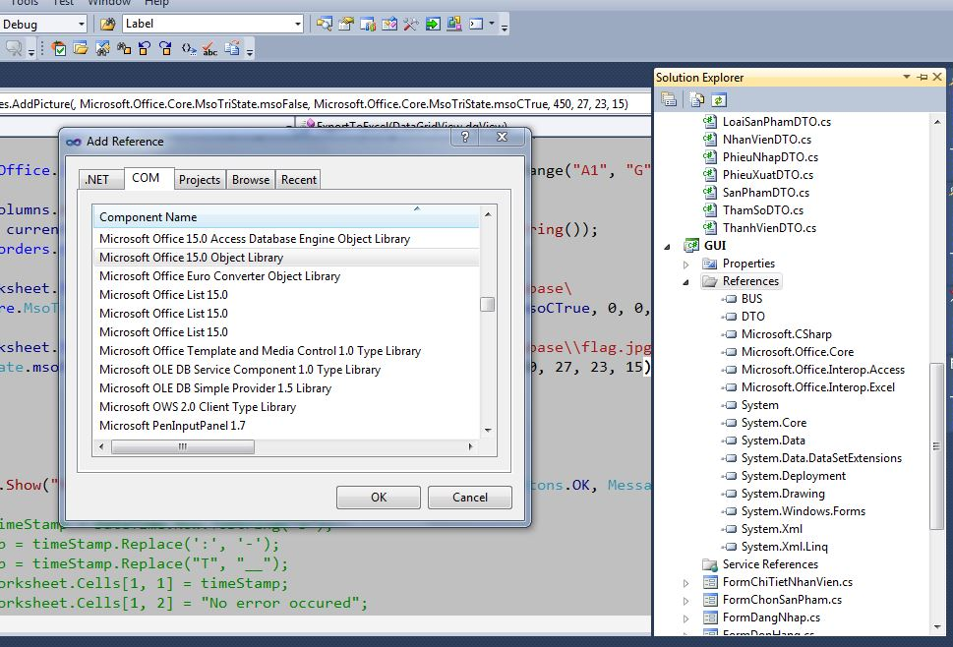

Bổ sung thêm xuất file có kèm ảnh, 2 file ảnh logo.jpg và flag.jpg trong thư mục database, mọi người có thể sửa đường dẫn trong hàm ExportToExcel ở file FormDonHang.cs để có thể xem và cho đánh giá để tui sữa chửa thêm